Муниципальное бюджетное образовательное
учреждение дополнительного образования
детей «Дом детского творчества
Рудничного района г. Кемерово»

Дополнительная
образовательная программа
«Мир на ладошке»

Учебно-методическое пособие
«Приемы работы с бумагой
для начинающих»

Составил:
Ширяева Наталья Николаевна
педагог дополнительного образования

Ширяева Н. Н. Учебно-методическое пособие «Приемы работы с бумагой для начинающих» к программе «Мир на ладошке» (Изобразительное и декоративно-прикладное искусство).

Учебно-методическое пособие «Приемы работы с бумагой для начинающих» является дополнением к программе «Мир на ладошке» (Изобразительное и деко- ративно-прикладное искусство), которая разработана педагогом дополнительного образования Н. Н. Ширяевой.
Данное пособие описывает приемы работы с бумагой в различных техниках, знакомит с историей бумаги, с материалами, инструментами и приспособлениями для работы, развивает навыки работы с бумагой, учит правильно пользоваться материалами, инструментами.
Настоящее пособие адресовано педагогам дополнительного образования для тематического и иллюстративного творчества, может быть успешно использована воспитателями дошкольных образовательных учреждений и будет полезно каждому начинающему работать в различных техниках.

Содержание
Введение 4
- Методические рекомендации по организации занятий ………………………5
- История бумаги …………………………………………………………………6
- Материалы ……………………………………………………………………….9
- Инструменты и приспособления………………………………………………15
- Приемы работы…………………………………………………………………18
Глоссарий 31
Список литературы 32

Введение
Бумага – поистине гениальное изобретение человечества. Вы, наверное, слышали поговорку: бумага все стерпит. Действительно, бумагу можно резать, клеить, красить, складывать, придавать ей объем – и каждый раз получать удивительный результат.
Пособие «Приемы работы с бумагой для начинающих» написано в соответствии с дополнительной образовательной программой «Мир на ладошке».
В процессе освоения приемов работы с бумагой в различных техниках, обучающиеся знакомится с историей бумаги, с материалами, инструментами и приспособлениями для работы, развивают навыки работы с бумагой, обучающиеся учатся правильно пользоваться материалами, инструментами, приобретают немало практических навыков и умений, развивают мелкую моторику пальцев и координацию движения руки, воображение, пространственное мышление, наблюдательность, трудолюбие, усидчивость.
Пособие написано доступным языком, материал расположен в порядке его прохождения с нарастанием трудности, содержит узкоспециализированные термины и их определения, и способно стать основой для освоения технологии работы в различных техниках «Аппликация и вырезание», «Оригами» и др. В пособии приведена история бумаги, материалы, инструменты, приспособления для работы в различных техниках, организация рабочего места, техника безопасности, раскрываются основные приемы работы. Завершается пособие глоссарием и списком дополнительной литературы.
Данное учебно-методическое пособие адресовано педагогам дополнительного образования для тематического и иллюстративного творчества, может быть успешно использована воспитателями дошкольных образовательных учреждений и будет полезно каждому начинающему работать в различных техниках.

    - Методические рекомендации по организации занятий
Вырезание, сгибание, склеивание и наклеивание бумаги вызывают у детей интерес к работе, пробуждают творческие способности, воспитывают, формируют умения и навыки, а также способствуют развитию мелкой моторики.
Для занятий нужно подготовить помещение: правильно расставить столы, приготовить образцы, готовые изделия. Необходимо зафиксировать в сознании детей, что они работают за одним общим столом, где каждый видит, как работают остальные ребята. Это позволяет быстро осваивать новый материал, создавать творческий микроклимат для менее опытных учащихся.
Преподавателю на занятиях нужно сообщать детям только ту информацию, которая будет полезна для работы. Задача педагога – постоянно поддерживать и сохранять увлеченность любимым делом, учитывая возрастные особенности детей. Поэтому очень важно подбирать задания в соответствии с возрастом, а если собирается много детей, делить их по подгруппам в зависимости от возраста. При работе обучающимися желательно включать элементы игры, делать физкультминутки.
Чтобы дети меньше утомлялись, следует чередовать объяснение теории с показом приемов работы, сопровождая их демонстрацией пособия, иллюстративного материала и работ учащихся.
Формы занятий могут быть как традиционными (учебное занятие), так и нетрадиционными – мастер-классы, творческие презентации. При обучении рекомендуется использовать следующие методы обучения:
- словесные (рассказ, беседа, объяснение);
- наглядные (показ рисунков, схем, демонстрация образцов, работ);
- практические (упражнения, выполнение заданий).
В процессе обучения необходимо также использовать проблемные и поисковые методы, способствующие развитию креативности и раскрытию природного потенциала личности ребенка.
Реализацию вышеперечисленных методов необходимо дополнять методами контроля и анализа учебного процесса (тестирование, анализ участия в конкурсах-выставках декоративно-прикладного творчества).

    - История бумаги
В течение многих тысячелетий люди искали материал для письма. Наши предки с этой целью использовали камень и глину. На смену им пришли деревянные дощечки, покрытые слоем воска. Их сменил папирус – растение, близкое нашим болотным осокам. Берега реки Нила были покрыты зарослями папируса. Стебли папируса разрезали на тонкие продольные полосы и укладывали их слоями крест-накрест друг на друга. Смазывали клеем, проглаживали деревянной гладилкой, сушили на солнце и свертывали в трубку. Впоследствии греки их называли «библос» (отсюда «библиотека»). Папирус был предшественником бумаги, потому она и стала называться у немцев Papier, у англичан – paper, у испанцев – papel. Русское слово бумага связано с итальянским bambagia – хлопок, так как первым после папируса сырьем для бумаги были отходы из хлопчатобумажных тканей.
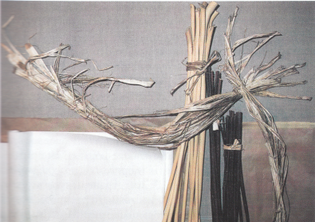
Еще один материал для письма стали вырабатывать в городе Пергаме. По имени города материал получил название пергамент. Он был плотнее и прочнее предшественника, не пропускал краску, чернила, на нем можно было писать с обеих сторон. Сырьем для пергамента служили шкуры телят и овец. Стоил пергамент гораздо дороже папируса, так как приходилось истреблять целые стада телят и овец. Иногда книга стоила дороже поместья, поэтому ее приковывали к стене цепями.
Рис. 1.Сырье для производства традиционной бумаги
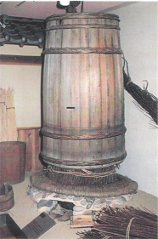
Изобретателем бумаги считают Цай Луня, советника при дворе императора Хо, жившего во II веке нашей эры. Цай Лунь использовал для изготовления своей бумаги волокна ветвей тутового дерева. Луб размачивали в мягкой дождевой воде, измельчали и толкли в ступе. Кашицу разбавляли водой и вычерпывали массу ситом – бамбуковой рамой с натянутыми на нее шелковыми нитями. Мелкие волокна оседали на сетке, образуя ровный слой, после чего будущую бумагу выкладывали на гладкие доски, складывали их примерно так, как мы складываем листы гербария для сушки, и сушили под гнетом. Эта технология еще долгое время уживалась со старыми традициями. Так, древнейшая дошедшая до нас бумага была сделана именно из лоскутьев ткани приблизительно в 150 году нашей эры. На рубеже II и III веков бумага, изготовленная из растительных волокон, уже широко использовалась в Китае для письма и не только. Бумагу изготавливали нужного размера, цвета, толщины, пропитывали специальными веществами. Китайцы делали из бумаги даже обои. В IX веке в Китае появились бумажные деньги. Их называли «летающие монеты».
Рис. 2. Разогревание бумажной массы.
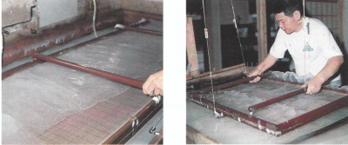
Способ выделки бумаги китайцы хранили в секрете. И тем не менее секрет был раскрыт. По китайскому способу бумагу стали изготовлять в Корее (VI в.), в Японии (конец VII в.). Японская бумага превзошла по качеству китайскую.
Рис. 3. Разравнивание бумажной массы
Среди Европейских стран первой начала делать бумагу Испания, переняв в середине XII века искусство её изготовления у своих завоевателей-арабов. Затем бумага появилась в Италии, Франции и в других государствах Европы.
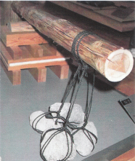
Само слово «бумага» итальянского происхождения, от слова «bambaqia», что означает «хлопок».
В Россию бумага пришла позднее – 260 лет её покупали как «заморский товар». Собственное изготовление бумаги (и книгопечатание) началось при Иване Грозном. На каждой бумажной мельнице был cвой водяной знак, или филигрань - специальная торговая марка Её вышивали тонкой проволокой на металлической сетке, служившей формой для ручного отлива бумаги. Когда сетку с жидкой массой вынимали из бочки, на выпуклом знаке оседало меньше волокон. На готовом бумажном листе это место просвечивало. Такой лист нельзя было подделать.
Рис.4. Сушка бумажной массы под прессом.
В XVIII в. по указу Петра I в России было построено несколько больших бумажных мельниц близ Петербурга и в самом городе, неподалеку от Адмиралтейства. Огромный бумажный завод построил в Калужском наместничестве Афанасий Гончаров. К этому времени в России уже насчитывалось более 20 крупных бумажных фабрик. Но их не хватало, чтобы обеспечить потребность в бумаге. Ее по-прежнему ввозили из-за границы.
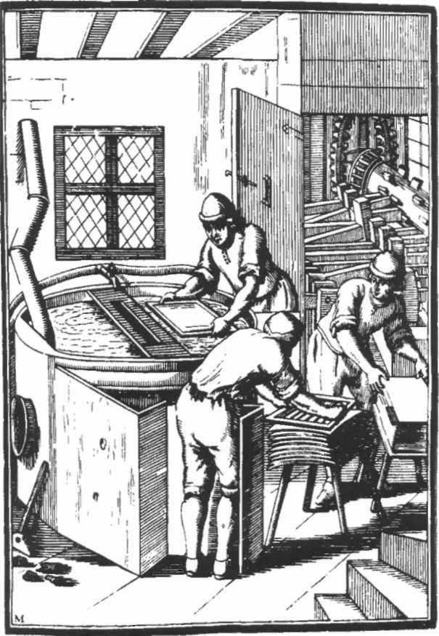
С годами потребность в бумаге всё возрастала, и сырья для неё стало не хватать. В начале XIX века в мире шла «великая битва за тряпьё». Одни страны пытались покупать его у соседей, другие запрещали его вывоз. Сбором и продажей тряпья занимались тысячи бродяг, но его всё равно не хватало. Одно время в Нью-Йорке, чтобы купить книгу, нужно было, оплатив её стоимость, сдать определённое количество тряпок. Издатели газет предлагали бесплатную подписку тем, кто принесёт обноски. А ведь ещё в 1719 году французский физик, изобретатель термометра Реомюр предложил делать бумагу из древесины. Он приводил в пример ос – они строят гнёзда из кашицеобразной массы, которая получается при измельчении древесины их челюстями. Но только в 1843 году немецкий переплётчик Фридрих Келлер создал устройство для измельчения древесины и получил хорошую плотную бумагу.
Рис. 5. Производство бумаги в Европе в XVI веке.

Пользуясь бумагой, мы никогда не задумываемся, из чего и как она сделана. Процесс производства бумаги сложный. Начинается бумага в бескрайних лесах. С лесной делянки деревья отправляются в путь к бумажному комбинату. Здесь стальные зубья захватывают стволы деревьев и переносят на распиловочные столы. Деревья превращаются в метровые отрезки-чурки, которые затем поступают в барабан. Из барабана выходят очищенные балансы. По конвейеру балансы плывут к двум заводам: древесномассному и сульфитно-целлюлозному. На древесномассном заводе балансы поступают в дифибреры, где балансы растираются в древесную массу. На сульфитно-целлюлозном заводе в специальной машине масса расщепляется, и получается волокнистый материал белого цвета – целлюлоза.
Второй этап включает приготовление бумажной массы. Целлюлозу добавляют в древесную массу, прибавляют различные наполнители, например: серу, соду, известь. Они придают бумаге белизну, плотность, гладкость и хорошие печатные свойства. Проклеивающие материалы – канифольный клей, крахмалы, смолы придают бумаге непроницаемость к чернилам, повышают прочность и плотность листа. Иногда добавляют красители, если бумага должна иметь определенный цвет. Кроме того, бумажная масса разбавляется водой до требуемой концентрации, после чего направляется на бумагоделательную машину.
Начинается третий этап – отлив бумажного полотна. Бумажная масса поступает в напорный ящик, из которого под давлением она выливается на сеточный конвейер и устремляется через сложные сушильные приборы к сложнейшей системе прокатных валов. За считанные секунды эта лавина превращается в бумагу.
Четвертый, заключительный этап – отделка бумаги. Бумажному полотну придают форму готовой продукции – листов, рулонов. Некоторые виды бумаги проходят специальную обработку – облагораживание: мелование, крепирование, нанесение пленок, фольги, клея и т. д.
Сегодня с помощью различных химических веществ бумаге придают разную степень белизны и прочности. Появляются всё новые сорта и виды бумаги. Постоянно ведётся поиск нового сырья для получения этого необходимого людям материала.
    - Материалы
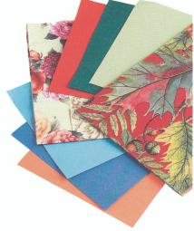
Для работ в различных техниках вам понадобится самая разная бумага. Подберите материал под свой замысел и сочетание цветов и фактур, попробуйте согнуть и разогнуть выбранную бумагу. Если вам предстоит склеивать бумагу, обязательно проверьте, как выбранный вами клеевой состав поведет себя в работе. Выполнение этих простейших рекомендаций поможет избежать серьезных ошибок.
  - Бумага
Для изготовления большинства изделий подойдет обычная бумага, белая или цветная. Окрашивают бумагу различными способами. Чтобы определить этот способ, посмотрите на срез бумажного листа. Если бумага по всей толщине имеет одинаковый цвет – она окрашена в массе, если на срезе видна белая полоса – красочный слой нанесен типографским способом. Для работы лучше использовать бумагу, окрашенную в массе.
Рис. 6. Виды бумаги.
Бумага сильно различается по плотности. Так, бумага для принтера имеет плотность 80-120 г/м², бумага для рисования и черчения – 120-160 г/м², бумага для акварели и пастели – 280-300 г/м².
Если в процессе работы вам предстоит складывать детали в несколько слоев, лучше использовать бумагу плотностью 80-120 г/м². Такая бумага идеально подходит не только для складывания, но и для вырезания ажурных салфеток, бордюров и т. д.
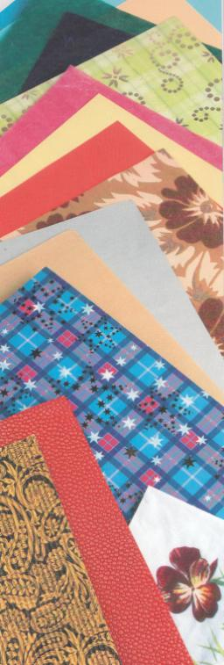
Очень хороша для этих целей цветная крафт-бумага. Она имеет интересную фактуру – неярко выраженные продольные полосы. Вы можете также использовать специальную бумагу для оригами. Она имеет определенную плотность и продается в наборах. Листы бумаги для оригами имеют форму не только прямоугольника, но и квадрата, круга. Иногда это существенно облегчает и ускоряет работу. В некоторых случаях имеет смысл взять более плотную бумагу – 120-160 г/м². Ее можно использовать для аппликации, а также для создания отдельных элементов декора, бумага подходит для нарезания полос в технике квилинга. Впрочем, вы можете приобрести специальные наборы бумаги для квилинга. Они состоят из одноцветных полосок или ассорти (как правило, 10 цветов). Полоски имеют стандартную длину и одинаковую ширину.
Для основы таких изделий, как открытки, панно, упаковка, лучше брать бумагу плотностью от 280 г/м². Листы предпочтительнее большого формата: A1, А2, A3 – из них вырезать развертку любого размера. Такая бумага – держит линию сгиба и выдерживает неоднократное сгибание. На плотную основу можно наклеивать различные декоративные элементы, при этом основа не будет деформироваться.
Рис. 7. Виды бумаги.
Бумага такой плотности прекрасно подходит для влажного тиснения: детали хорошо держат объем. Она имеет однородную структуру. Это позволяет избежать расщепления по краям тисненых деталей. Если вы не собираетесь заниматься тиражированием изделий, вам достаточно приобрести по одному листу формата А4 каждого цвета. Белой, золотой и серебряной бумаги уходит больше всего, поэтому этих цветов лучше взять по несколько листов. К тому же золотая и серебряная бумага редко поступает в продажу. Из плотной бумаги удобно вырезать трафареты для перевода рисунка.
Для основ и трафаретов также можно использовать тонкий картон.
Для отдельных деталей композиции и фона хорошо использовать гофрокартон: с рисунком, золотой, серебряный.
Если вы хотите вырезать орнамент, работающий на просвет, используйте кальку. Это полупрозрачная тонкая бумага, пропитанная специальным составом. Кальку можно найти белую, цветную и даже с различными рисунками. С помощью белой кальки вы также можете скопировать понравившийся рисунок для вырезания.
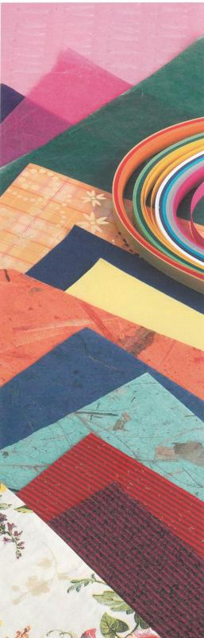
Один из видов кальки – пергамент, или карандашная калька. Он позволяет создавать изделия в технике «парчмент» – тиснение по пергаменту. Пергамент можно приобрести разной плотности, с рисунком или без него. Выбор зависит только от вашего замысла.
Прекрасные эффекты можно получить, используя бумагу из растительных волокон: тутовую, банановую и т. д. Эта бумага немного плотнее кальки и обладает сложной структурой: ее волокна имеют различную величину и толщину
и располагаются хаотично. Такая бумага используется для техники бумажной живописи, а также незаменима для имитации морозных узоров. Бумагу из растительных волокон можно приобрести различных цветов или окрасить самостоятельно.
Стороны листа двусторонней бумаги окрашены в разные цвета. Такая бумага идеально подходит для создания новогодних украшений.
Интересные изделия получаются из дизайнерской бумаги. Такая бумага имеет объемную фактуру, что позволяет оттенить декор из обычной бумаги.
Рис. 8. Виды бумаги.
Для некоторых видов работ можно использовать крепированную (гофрированную) бумагу. Она растягивается в направлении, перпендикулярном гофрировке, что позволяет придать бумаге объем.
Вы можете использовать металлизированную бумагу, в некоторых случаях идеальна бархатная.
Для создания фона вам понадобятся трехслойные бумажные салфетки с красивыми рисунками.
Можно приобрести декупажные карты на обычной или тутовой бумаге.
Для перевода рисунка вам понадобится копировальная бумага. Вы можете купить обычную черную копирку, но лучше использовать цветную, например желтую. Она не пачкает изделие, как черная, а линии рисунка видны как на светлой, так и на темной бумаге.
Особое место занимает самоклеящаяся бумага. Она уже имеет клеевое покрытие с нижней стороны. Однако это покрытие не всегда качественное. Поэтому, чтобы не испортить работу, обязательно проверьте, насколько хорошо будут держаться на основе детали из «самоклейки».
  - Клеящие составы
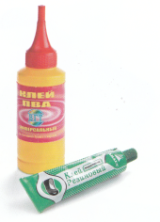
Главное требование к клеящим составам, применяемым в любой бумажной технике, – они не должны оставлять следов на бумаге. Только тогда изделие будет выглядеть аккуратным.
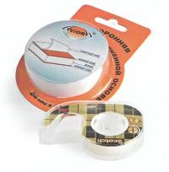
Самый распространенный и доступный клей для бумаги – клей ПВА. Этот состав на водной основе используют для приклеивания мелких элементов декора, а также склеивания роллов в квилинге. Его нежелательно применять при склеивании больших поверхностей – вода, входящая в состав клея, вызывает деформацию бумаги.
Рис. 9. Виды клея: клей ПВА, резиновый.
Для склеивания слоев бумаги и разверток лучше использовать резиновый клей. Он не оставляет следов на бумаге, при этом она не коробится, как от любого клея на водной основе. Излишки клея с бумаги можно удалить обычным ластиком. Если вы ошиблись при склеивании, можно просто разделить детали, убрать ластиком клей и склеить дета снова. Такой возможности никакой другой клей не дает.
Рис. 10. Двусторонний скотч и канцелярский скотч.
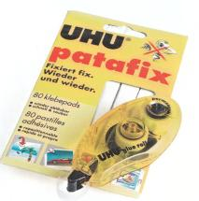
Для приклеивания также можно использовать двусторонний скотч. Если бумага тонкая, например пергамент, то скотч нужен тонкий прозрачный (канцелярский). Если бумага плотная или вы хотите придать детали дополнительный объем, приподняв ее над основой, – возьмите двусторонний скотч на вспененной основе. Кстати, он бывает различной толщины, что позволяет делать декор более рельефным. Такой прием широко применяется в бумагопластике.
Небольшие детали можно закрепить на основе с помощью клеевого роллера. Если вы сможете приобрести его, наклеивание существенно упростится. Он ничем не хуже резинового клея и к тому же не имеет характерного запаха.
Рис. 11. Клеевые подушечки и клеевой роллер.
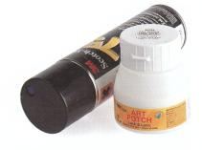
Крупные объемные детали при использовании изделия могут помяться. Поэтому для их закрепления на основе лучше всего подходят клеевые подушечки. Этот материал представляет собой нетвердеющий латекс. Подушечкам можно придать любую форму, как пластилину. Если у вас нет возможности приобрести этот материал, вы можете заменить его обычной жевательной резинкой. Правда, ее придется основательно промыть, чтобы после удаления наполнителей остался чистый латекс.
Для некоторых операций понадобится клей-спрей. Этот состав обладает всеми свойствами резинового клея, но при этом его гораздо проще наносить на поверхность бумаги. Слой клея получается ровным, что позволяет склеивать даже самую тонкую бумагу. Клей-спрей просто незаменим в декупаже по бумаге.
Рис. 12. Клей-спрей и клей для декупажа.
Для некоторых работ вам понадобится специальный клей для декупажа. Он наряду с клеем-спреем используется в технике бумажной живописи.
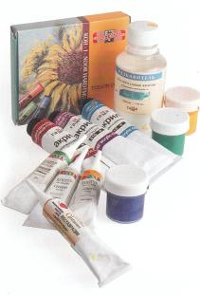
  - Краски, лаки
Когда вы смотрите на прилавок с бумагой – глаза просто разбегаются. Невероятное количество цветов и оттенков. Но купить все невозможно, да и нужно ли? Иногда проще и удобнее самостоятельно окрасить белую бумагу в нужный цвет. Для некоторых изделий вам понадобятся акриловые краски. Неплохо иметь акриловые краски с глиттерами. Глиттеры – мелкие блестки – смешаны с прозрачной акриловой основой. При высыхании краски акриловая основа на поверхности бумаги не видна, и у вас будет рисунок из блесток.
Рис. 13. Пастель, акриловые краски и контуры.
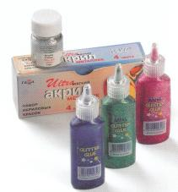
Очень хороший эффект дают акриловые контуры. Ими можно выполнить самые мелкие детали композиции: серединки цветков, точки в узорах и т. д. Для работы с бумагой подходят любые контуры: для ткани, стекла, универсальные. Главное, чтобы у тубы с контуром был тонкий длинный носик. Через такой носик контур выходит тоненькой струйкой, и им можно рисовать.
Вам пригодится сухая пастель. Ею хорошо окрашивать фон и детали декора. Для этой же цели можно использовать обычные цветные карандаши.
Рис. 14. Акриловые краски с глиттерами.
В некоторых изделиях для придания бумаге дополнительной жесткости вам понадобится лак. Лучше всего использовать лак для декупажа с эффектом стеклянной поверхности. Его можно с успехом заменить бесцветной акриловой витражной краской.
  - Дополнительные материалы
Все дополнительные материалы перечислить просто невозможно. Их список практически ничем не ограничен. Главное, чтобы они удачно дополняли вашу работу, подчеркивая красоту бумажного декора.
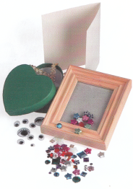
Для работы вы можете использовать готовые основы для открыток, упаковочные картонные коробочки, деревянные рамки и шкатулки. Для дополнительной отделы: вам пригодятся ленточки, бусины, бисер, стразы, пайетки и многое другое. В некоторых случаях для окрашивания 6vмаги полезно иметь акварельные или анилиновые краски. Для оформления фигурок животных или птиц приобретите глазки или запаситесь бусинками. Из бусинок также получаются замечательные серединки цветков.
Рис. 15. Материалы для декорирования.
Вы можете использовать бумажный или льняной шпагат, шнур, стразы, наклейки. Вам пригодятся ткань, флористический фетр и даже светильники.
    - Инструменты и приспособления
Основные инструменты для работы с бумагой вы наверняка найдете дома. А специальные, применяемые в некоторых техниках, можно купить или сделать самостоятельно.
  - Инструменты для резки бумаги
Основной инструмент для работы с бумагой – ножницы. От правильно подобранных ножниц зависит не только качество изделия, но и скорость, с которой вы будете работать. Ножницы должны быть не слишком тугими – в этом случае ими очень тяжело резать, но и не слишком свободными, иначе они будут мять бумагу.
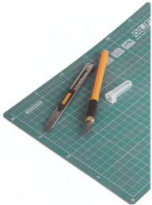
Ножниц нужно иметь две пары: с тупыми и острыми кончиками. Лезвия ножниц должны быть прямыми и не слишком длинными. Наиболее подходящий инструмент можно приобрести в магазинах медицинской техники. Такие ножницы немного дороже обычных канцелярских, но сделаны из хорошей стали, правильно заточены и прослужат довольно долго. При желании вы можете использовать маникюрные ножницы с закругленными лезвиями. Многие считают, что ими удобно вырезать округлые детали. Однако это мнение весьма спорно.
Рис. 16. Ножницы.
Макетный нож необходим для вырезания внутренних прорезей рисунка. Также им удобно обрезать излишки бумаги по прямой линии, например при изготовлении основы открытки. Приобретите два макетных ножа: с широким и узким лезвиями.
Специальный резачок со сменными лезвиями пригодится для вырезания картин. Этот инструмент позволяет вырезать сложные кривые линии.
Резать макетным ножом или резачком нужно на подложке. Она не только предохранит поверхность рабочего стола, но и не даст лезвию вашего инструмента преждевременно затупиться. Вы можете использовать плотный картон или кусочек линолеума. Но удобнее всего – подложка из специальной многослойной резины.
Рис. 17. Макетный нож, резачок, подложка из многослойной резины.
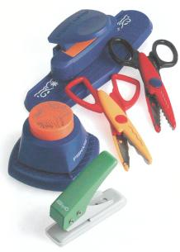
Для оформления краев салфеток, рамок и т. д. можно использовать ножницы с фигурными лезвиями. Для создания фигурного края изделия можно использовать специальные дыроколы: для кромки, угловые и т. д. Некоторые из них не только обрезают край бумаги, но и выполняют тиснение.
  - Прочие инструменты
В разных техниках используются разные инструменты и приспособления. Некоторые можно приобрести в обычных магазинах, а некоторые – изготовить самостоятельно.
Рис. 18. Ножницы с фигурными лезвиями и дыроколы для создания фигурного края.
Для создания и перевода рисунка вам понадобятся простые карандаши с твердым и мягким грифелем. Обязательно запаситесь ластиком.
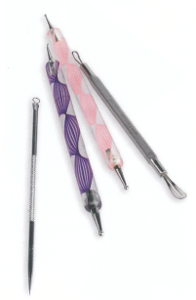
Перевести рисунок можно булькой диаметром 0,5-1 мм. Ею также хорошо продавливать линии сгиба на плотной бумаге. Булька – маленький металлический шарик, закрепленный на ручке. Этот инструмент можно приобрести в магазинах для хобби. Там он называется «приспособлением для тиснения». Такие же бульки продают как инструмент для дизайна ногтей. Разницы, кроме как в цене (вторая позиция в 3-4 раза дешевле первой), нет.
Рис. 19. Инструменты для продавливания сгибов и теснения.
Как правило, на ручке приспособления для тиснения с двух сторон закреплены бульки разного диаметра. Бульки большего диаметра (до 3 мм) понадобятся для тиснения по бумаге и пергаменту.
Для продавливания сгибов можно использовать и толстую иглу с колечком. Конечно, делать это нужно колечком. Такие иглы также используются для дизайна ногтей.
Для придания формы некоторым элементам в бумагопластике используют бульки диаметром 20-30 мм. Такие бульки применяют при изготовлении цветов из ткани и кожи. Инструмент довольно редкий, но его легко заменить любым шариком соответствующего диаметра. В крайнем случае, вы можете выполнить эту операцию металлическим кольцом ножниц. При небольшой практике разницы в результате вы не заметите. Для этой же цели можно использовать специальный инструмент – лопаточку в форме лепестка с выпуклой стороной.
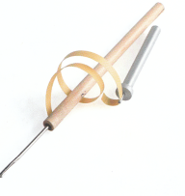
Для работы в технике квилинга вам понадобится специальный инструмент – приспособление для скручивания роллов. Такое приспособление вы сможете сделать самостоятельно.
1-й способ
- Возьмите использованный стержень от шариковой ручки отрежьте от него трубочку длиной примерно 50 мм.
Рис. 20. Инструменты для скручивания роллов.
- Нагрейте над газовой горелкой кончик ножа.
- На одном конце трубочки вдоль ее поверхности сделайте кончиком ножа прорезь длиной примерно 5-7 мм.
- Горячим ножом удалите заусенцы пластмассы на прорези и поверхности трубочки.
2-й способ
- Возьмите иглу средней толщины с длинным ушком и деревянную палочку диаметром 7-8 мм и длиной примерно 70 – 100 мм. Вы можете, например, отрезать кусочек от ручки кисточки.
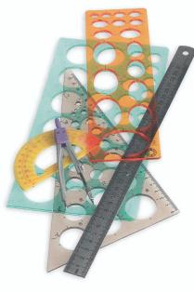
- Тонким шилом сделайте отверстие в срезе деревянной палочки и вставьте в нее острый конец иглы так, чтобы ушко находилось на расстоянии 20-30 мм от среза палочки.
- Кусачками отрежьте верхнюю часть ушка иглы так, чтобы получилась вилочка с зубцами длиной 5-7 мм.
Линейки, треугольники, транспортир и циркуль – эти чертежные инструменты также понадобятся при работе бумагой. Линеек лучше приобрести две: прозрачную пластиковую и металлическую. По металлической линейке удобно резать бумагу. Неплохо также иметь лекала для прорисовки окружностей, овалов и т. д. Циркулем пользоваться не всегда удобно. Лекало с круглыми отверстиями разных диаметров пригодится для распускания распускания роллов в квилинге.
Рис. 21. Линейки, угольник, транспортир, циркуль, лекала для прорисовки окружностей.
Запаситесь плоскими синтетическими кисточками. Вам надобятся номера 0, 2, 6. Пригодится также круглая мягкая кисть (белка) № 14 или № 16. Для нанесения резинового клея используйте ватные палочки. Для сборки композиций вам понадобится пинцет. Для тиснения понадобится плоский кусочек пенопласта и небольшой коврик из мягкой резины (можно использовать коврик для компьютерной мышки).
    - Приемы работы

  - Создание эскиза и перевод рисунка
Прежде чем приступать к изготовлению изделия, продумайте и нарисуйте его эскиз. Вы можете использовать готовый рисунок из журнала, книги, Интернета. В любом случае вам нужно перевести рисунок на бумагу. Это можно сделать тремя способами.
- Разработка эскиза
Вы можете придумать собственную композицию или взять понравившийся рисунок из книги или журнала – любая идея все равно потребует дополнительной проработки. Для превращения рисунка в эскиз запаситесь карандашом, бумагой и ластиком.
- Возьмите выбранную основу, например открытку, и карандашом обрисуйте ее контур на листе бумаги в клеточку.
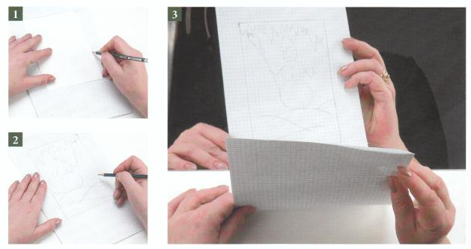
- Продумайте композицию будущего рисунка. Тонкими линиями обозначьте основные детали композиции на бумаге внутри контура основы. Рисунок должен состоять из отдельных элементов, ограниченных замкнутыми контурами.

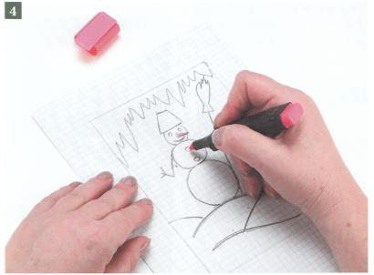
Шаблон нужно приложить к бумаге нижней стороной к себе. В этом случае участки карандашных линий после вырезания деталей останутся на нижней стороне элемента.

- Чтобы проверить, насколько хорош рисунок, поднесите его к зеркалу или посмотрите через бумагу с обратной стороны на источник света. Если рисунок не «рассыпается», обведите его детали толстой карандашной линией. Если при проверке рисунок показался вам неудачным, доработайте его и снова проверьте перед зеркалом или на просвет.
- Цветными карандашами или фломастерами закрасьте детали рисунка. «Поиграйте» с цветами, определите их лучшее сочетание.

- Перевод рисунка на бумагу
Каждый из способов перевода рисунка имеет свои достоинства и недостатки. В одном случае контурные линии могут остаться на поверхности детали, другой способ не подходит для тонкой бумаги, а при использовании третьего линии рисунка еле заметны. Выберите тот способ, который больше подходит для вашей работы.
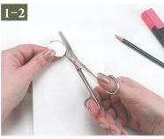
1-й способ
Этот способ хорош для изделий с большим количеством повторяющихся элементов или тогда, когда элементы предстоит вырезать под углом 45°.
- Из плотной бумаги или тонкого картона вырежьте шаблон для нужного элемента.
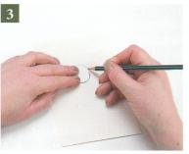
- Приложите шаблон к бумаге, с которой вы работаете.
При переводе на бумагу правильной геометрической фигуры иглой с колечком наметьте ее вершины, затем булькой продавите линии, используя металлическую линейку.

- Остро заточенным простым мягким карандашом обведите шаблон по контуру. Повторите операцию нужное количество раз.
2-й способ
Второй способ можно использовать для непрозрачной бумаги любой плотности. Вам понадобятся остро заточенный твердый простой карандаш и копировальная бумага.
- Положите бумагу на твердую ровную поверхность.
- Сверху поместите лист копировальной бумаги красящей стороной вниз.
- Поверх копировальной бумаги положите рисунок верхней стороной к себе и закрепите слои бумаги скотчем.
- Простым карандашом с твердым грифелем аккуратно обведите все линии рисунка.
- Снимите рисунок и копирку с бумаги.
3-й способ
Этот способ – универсальный. При его использовании на бумаге не остается карандашных следов, а тонкие продавленные линии в готовом изделии практически незаметны. Его хорошо применять для разметки фона, а также при работе с тонкой полупрозрачной бумагой.
- Положите бумагу на подложку.
- Сверху поместите рисунок верхней стороной к себе. Закрепите рисунок на бумаге кусочками скотча.
- Булькой обведите все линии рисунка. При обводке старайтесь нажимать на инструмент с одинаковым усилием, чтобы все продавленные линии были видны на бумаге. Слишком сильно нажимать на инструмент нельзя, вы можете по-
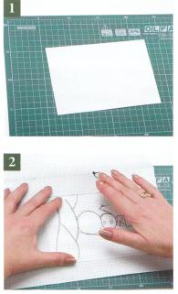
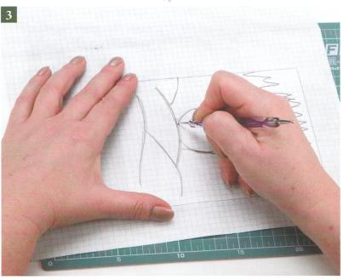
рвать рисунок и бумагу.

- Снимите рисунок с бумаги.

  - Сгибание бумаги
Практически во всех бумажных техниках используются приемы сгибания и складывания бумаги. На первый взгляд – что может быть проще? Но от качества сгиба зависит внешний вид всего изделия.
- Сгибание бумаги по прямой линии
Вам придется часто сгибать бумагу. Линии сгиба есть на основах открыток и упаковке, на объемных элементах и паспарту. Чем больше плотность бумаги, тем сложнее это сделать.
1-й способ
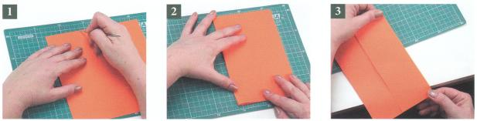
Этим способом можно выполнять сгибание тонкой бумаги плотностью до 120 г/м².
- На бумаге для вырезания при переводе рисунка наметьте крайние точки линии сгиба.
- Слегка согните бумагу по крайним точкам и сожмите ее пальцами.
- Проведите бумагой по краю стола, от одной крайней точки к другой.
2-й способ
- Если плотность бумаги выше 120 г/м², положите бумагу на ровную поверхность.
Используя металлическую линейку, проведите булкой по линии сгиба. У вас получился неглубокий продавленный след.
- Аккуратно согните бумагу по линии сгиба. Зафиксируйте сгиб, проведя по нему ногтем.
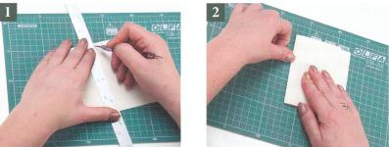

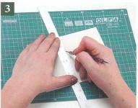
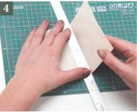
- Если бумага очень плотная (300 г/м² и более), булькой продавите две линии, справа и слева от линии сгиба на расстоянии 0,5 – 1 мм от нее.

- Согните бумагу по каждой из продавленных линий, использую металлическую линейку или шаблон.

- Сгибание по лекальным линиям
Бумагу можно сгибать не только по прямым, но и по кривым – лекальным линиям. Прежде чем сгибать изделие, потренируйтесь на кусочке бумаги такой же плотности.
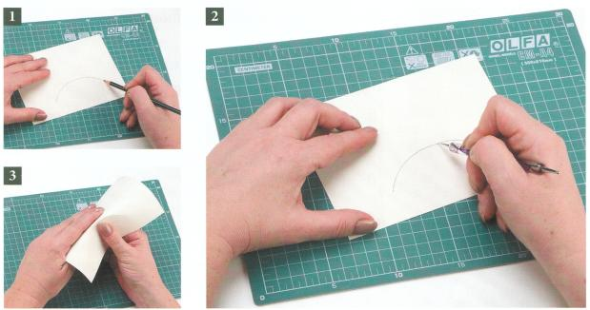
- Положите бумагу для вырезания на ровную поверхность. Наметьте линию сгиба.
- Булькой продавите контур линии сгиба.
- Возьмите бумагу в руки и аккуратно начните сгибать ее с любого конца продавленной линии, формируя объем.

- Распрямление бумаги
После вырезания из сложенной бумаги на изделии остаются линии сгиба. Если изделие должно быть плоским, как салфетка или бордюр, эти складки необходимо разгладить.
- Разверните изделие и положите его на ровную поверхность складками вверх.
- Накройте изделие листом тонкой бумаги. Это предохранит разгибаемую бумагу от образования «зализов».
- Округлым предметом, например чайной ложкой, проведите по линиям сгиба, несильно надавливая на инструмент.
- Снимите бумагу с изделия и убедитесь в том, что сгибы хорошо разглажены.
  - Вырезание
При работе в большинстве бумажных техник вам придется разрезать бумагу. Это можно сделать разными инструментами, в зависимости от того, какой результат вы хотите получить.
    - Вырезание ножницами
Не старайтесь вырезать сложную кривую за один прием. Лучше мысленно разделить линию разреза на несколько участков и вырезать их по очереди, плавно совмещая концы разрезов.
Основные правила работы с ножницами:
- Лезвия ножниц всегда держите перпендикулярно поверхности бумаги.
- Бумага для вырезания должна находиться в средней части лезвий ножниц. Концы ножниц при смыкании могут порвать бумагу или прорезать ее за линией рисунка.
- Разрез всегда ведите от себя.

- Вырезание по внешнему контуру
- Линии разреза сложной формы могут быть внешними, когда нужно отрезать бумагу за контуром рисунка. Чтобы сделать разрез по внешнему контуру, начните вырезание в произвольной точке листа бумаги и плавно подведите разрез к линии рисунка.
- Продолжайте вырезать строго по линии рисунка, плавно сдвигая лезвия ножниц.
- Если в линии рисунка есть внешние углы, прорежьте бумагу за вершину угла и отрежьте излишки бумаги.
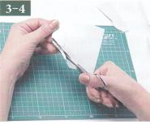
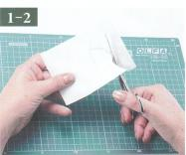
Если вы не до конца прорезали контур и вырезанный фрагмент не отделяется от бумаги, ни в коем случае не вырывайте этот фрагмент. Обязательно дорежьте его.

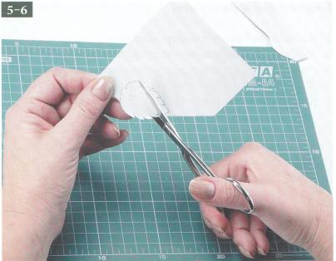
- Снова подведите лезвия ножниц к вершине угла и продолжайте вырезание.
- Если рисунок имеет внутренние углы, сделайте разрез до вершины угла и выньте лезвия из бумаги. Подведите лезвия ножниц к продолжению линии рисунка и продолжите вырезание.
- Когда весь внешний контур вырезан, вернитесь к внутренним углам. Подведите лезвия ножниц к линии разреза на второй стороне угла и сделайте встречный разрез к вершине.
- Лекальные внутренние вырезы также делайте в двух направлениях. Вначале сделайте разрез примерно до середины линии рисунка и продолжите вырезание, как для внутреннего угла.
- После окончания вырезания контура вернитесь к незаконченному разрезу по лекальной линии и сделайте встречный разрез, плавно совмещая края по контуру.

- Вырезание по внутреннему контуру
- При вырезании по внутреннему контуру лекальные линии вырезайте, как для внешнего контура.
- А вот правила вырезания углов меняются. Внешние углы нужно вырезать, как внутренние, а внутренние – как внешние.
- Если внутренний контур замкнутый, вначале проткните лезвием ножниц бумагу для вырезания внутри контура, а потом, вставив лезвие в это отверстие, проведите разрез к линии рисунка.

    - Вырезание макетным ножом и резачком
Чаще всего резачками приходится вырезать прямые линии. Конечно, можно попытаться вырезать основу для открытки или развертку упаковки ножницами, но
четкий прямой край получить таким способом практически невозможно.
- Вырезание по прямой линии
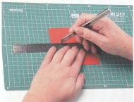
- Поместите бумагу для вырезания на подложку.
- Иглой с колечком наметьте крайние точки вырезаемой линии и приложите к ним металлическую линейку.
- Если вы вырезаете отрезок прямой на переведенном на основу рисунке, приложите к линии рисунка металлическую линейку и прижмите ее к поверхности.
- Подведите лезвие макетного ножа вертикально к крайней точке линии рисунка. Прижмите кончик лезвия к бумаге и слегка надавите на нож.
- Слегка наклоните лезвие к себе и сделайте разрез «в одно касание» по линии рисунка, прижимая лезвие ножа к линейке. Закончите разрез строго в крайней точке линии.
- Переместите линейку к следующей линии рисунка и продолжите вырезание. Так же вырежьте все линии рисунка.

- Вырезание по лекальной линии
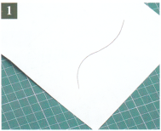
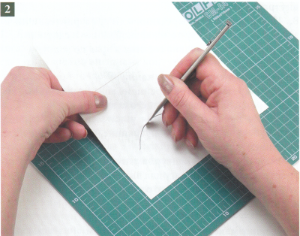
Положите бумагу для вырезания на подложку.
- Начните вырезание детали с произвольной точки. Ведите лезвие строго по линии рисунка. Не стоит сильно нажимать: чем сильнее вы будете давить на нож, тем сложнее будет менять направление резки. Усилие должно быть ровно таким, чтобы лезвие полностью прорезало бумагу, но не вязло в подложке.
- Углы, внешние и внутренние, резачками прорезайте так же, как и ножницами. Но линии разреза всегда ведите к вершине угла.

- Вырезание под углом
Макетный нож или резачок незаменимы при вырезании мелких внутренних деталей рисунка. После небольшой тренировки вы сможете использовать макетный нож как карандаш, рисуя им самые замысловатые узоры.

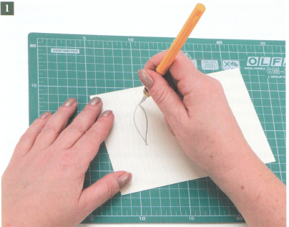

- Поставьте лезвие макетного ножа к началу вырезаемой линии.
- Наклоните лезвие примерно под углом 45° к поверхности бумаги.
- Приступите к вырезанию, сохраняя наклон лезвия на протяжении всей работы.

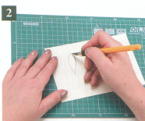
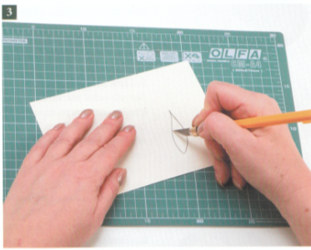
  - Склеивание и наклеивание
При работе с бумагой ее часто приходится склеивать или наклеивать отдельные детали на основу. При этом очень важно, чтобы клеящий состав, который вы используете, не оставлял на бумаге грязных следов и не менял цвет и форму самой бумаги.
- Склеивание бумаги
Для склеивания бумаги и разверток лучше всего использовать резиновый клей, клей-спрей или клеевой роллер.
- Работа с резиновым клеем и клеем-спреем
Определите стороны листов бумаги, которые вам нужно склеить. Нанесите состав на всю склеиваемую поверхность обоих листов. Резиновый клей удобнее

наносить ватной палочкой, а клеем-спреем достаточно просто обрызгать поверхность с расстояния 15-20 см.
- Дайте растворителю, содержащемуся в составе, немного испариться (как правило, 5-7 минут).
- Приложите поверхности, на которые нанесен клей, друг к другу, положите «сандвич» на ровную твердую поверхность и пригладьте склейку в направлении от центра к краям.
- Зафиксируйте склейку на несколько минут.
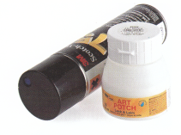
- При использовании этих составов в случае неудачного склеивания вы можете разделить склеиваемые поверхности, не испортив бумагу. Просто потяните лист бумаги на себя. Резиновый клей можно удалить с поверхности бумаги обычным ластиком и повторить склеивание, снова нанеся состав. Клей-спрей удалять не нужно: просто повторите склеивание.

- Работа с клеевым роллером
Клеевой роллер лучше применять при склеивании небольших листов бумаги с различными прорезями, когда прочность склеивания не имеет особого значения, например при склеивании основы открытки и паспарту.

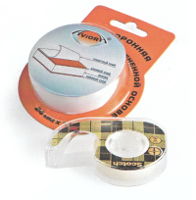

- Нанесите полоску клея по краям одного из склеиваемых листов бумаги. Такие же полоски нанесите по диагоналям.
- Приложите второй лист бумаги к первому и тщательно прижмите листы друг к другу.

- Наклеивание
При наклеивании деталей на основу прежде всего определите, полностью или частично вам нужно приклеить деталь. Может быть, она должна отстоять от основы или деталь имеет объем, который неплохо закрепить дополнительно. В зависимости от этого подберите клеевой состав.
Клей ПВА лучше использовать для точечного приклеивания мелких деталей, например цветочков и листиков в тиснении по бумаге.
- Работа с клеем ПВА
- Плоской тонкой синтетической кистью нанесите небольшую капельку клея ПВА на нижнюю сторону приклеиваемой детали.
- Аккуратно приложите деталь к основе в нужном месте.
- Зафиксируйте положение детали, прижав место склеивания концом ручки кисточки, и подержите 1-2 минуты до высыхания клея.

- Работа с двусторонним скотчем
- Отрежьте небольшой кусочек скотча, придерживая его пинцетом.
При наклеивании всегда наносите клеевой состав на приклеиваемую деталь. Так даже в случае ошибки при повторном наклеивании вы не испортите основу.
- Скотч на вспененной основе с одной стороны имеет защитный слой. Приложите кусочек скотча стороной, свободной от защитного слоя, к середине нижней стороны приклеиваемой детали и прижмите скотч пальцами к поверхности.
- Снимите защитный слой и приложите деталь к основе.
- Прижмите деталь к поверхности основы, фиксируя ее положение.

- Работа с клеевыми подушечками
- Отрежьте или оторвите кусочек подушечки нужной величины.
- Немного разомните подушечку пальцами, придавая ей форму.
- Приложите подушечку к нижней стороне приклеиваемой детали и прижмите состав так, чтобы он плотно прилегал к поверхности.
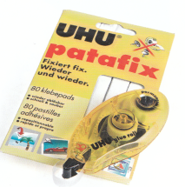
- При наклеивании объемной детали, например в тиснении по бумаге, проверьте, чтобы подушечка была немного больше, чем объем приклеиваемой детали.
- Приложите деталь к основе и прижмите пальцами так, чтобы нижняя сторона подушечки плотно прилегала к основе.
- Маленькой булькой или иглой заправьте излишки подушечки под приклеенную деталь.

Глоссарий
Булька – маленький металлический шарик, закрепленный на ручке
Бумага (от ит. «bambaqia» - хлопок) – материал, состоящий из мелких растительных волокон, соответствующим образом обработанных и соединенных в тонкий лист, в котором волокна связаны между собой поверхностными силами сцепления.
Глиттеры – мелкие блестки – смешаны с прозрачной акриловой основой.
Декупаж (от франц. decouper – вырезать) – декоративная техника наклеивания вырезанных изображений из разнообразных материалов на различные поверхности.
Квиллинг (от англ. quill – «птичье перо») – техника работы с полосками бумаги скрученных в роллы, из которых в дальнейшем делают элементы различной формы..
Киригами (от японск. вырезание бумаги) – вырезание орнаментов или даже настоящих картин из бумаги. Одна из старинных техник работы с бумагой.
Клей – раствор органических высокомолекулярных веществ (природных или искусственных), применяется для соединения различных материалов. Клеи растительные – смолы, крахмал, декстрин, каучук, казеин; клей животный – столярный; клеи синтетические – на основе жиров, целлюлозы.
Оригами (от японск. сложенная бумага) – одно из традиционных японских искусств создания различного рода трех мерных и плоских фигурок, а также орнаментальных объектов. Традиционно фигурка складывается из квадратного листа специальной прочной и гибкой бумаги без помощи клея и ножниц.
Тиснение – нанесение изображения давлением.

Список литературы
- Аппликация. Лучшие техники и узоры L’applique: L’art de marier lesbouts de tissus [Текст]: М.: Мир книги, 2008. – 96 с.
- Выгонов, В. Аппликация [Текст]/ В. Выгонов, Э Галямова, И Захарова, - М.: МПС, 2006, - 96 с.
- Горичева, В.С. Мы наклеим на листок солнце, небо и цветок [Текст] В.С. Горичева, Т.В. Филиппова – Ярославль: Академия развития: Академия Холдинг, 2003. – 96 с., ил.
- Данилова, Е. Поделки из подручных материалов [Текст]/ Е. Данилова, - М.: ОЛМА_ПРЕСС, 2006. – 120 с.
- Дольд, Михаэла Коллажи-картины [Текст]/ Михаэла Дольд, - М.: Ниола-Пресс, 2007. – 160 с.
- Зайцева, А.А. Техники работы с бумагой: большая энциклопедия. [Текст]: А.А. Зайцева – М.: Эксмо, 2010. – 192с.: ил.
- Петрова, И. Объемная аппликация [Текст]/ И. петрова. – М.: Детство-Пресс, 2007. – 123 с.
- Тойбнер, А. Лучшие поделки из бумаги и картона [Текст]/ А, Тойбнер, Н. Болгерт, Р. Крумбахер – Ярославль: академия развития, 2008. – 48 с., ил.

